Редактирование справочника индексов

- Найти файл Rubin.mnu в директории C:\IRBIS\DATAI\KRAY
- в контекстном меню этого файлы выбрать «Открыть с помощью », «Выбрать программу»

3.выбрать программу «Блокнот» для открытия файла
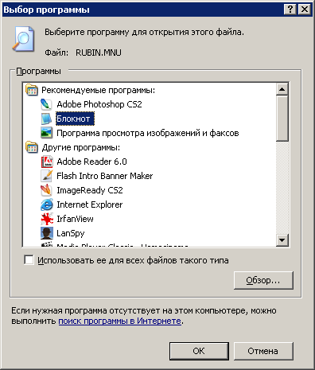

4.далее файл можно редактировать как текстовой документ под свои задачи
